MISTER BABADOOK
Réalisé par Jennifer Kent
Avec Essie Davis, Noah Wiseman, Daniel Henshall

Depuis la mort brutale de son mari, Amélia élève seule son fils Samuel, un enfant très perturbé. Pour apaiser les cauchemars de son fils, elle lui lit chaque soir une histoire de son choix. Mais cette nuit-là, Samuel choisit Mister Babadook, un mystérieux livre oublié sur l’étagère. A la lecture de ce livre, des phénomènes étranges commencent à se produire, donnant peu à peu vie aux cauchemars de Samuel…

Le monstre de votre enfance n’a jamais été aussi près de vous…

LA SENSATION DU FESTIVAL DE GÉRARDMER,
AVEC 4 PRIX : Jury, Public, Critique et Jury Jeunes !

Pour son premier film, Jennifer Kent réussit une fable horrifique ultra-angoissante
qui rivalise directement avec Conjuring et Sinister.
L’atmosphère oppressante saisit peu à peu les personnages
et les conduit aux frontières de la folie.

le 3 Décembre 2014 en DVD, Blu-ray & VOD
Matériel promotionnel disponible sur demande - Images et visuels disponibles dans l’Espace Pro via www.wildside.fr

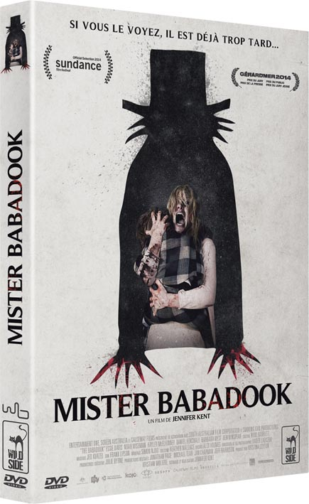

CARACTÉRISTIQUES TECHNIQUES DVD
Format image : 2.35, 16/9ème compatible 4/3
Format son : Français Dolby Digital 5.1,
Anglais DTS 5.1 & Dolby Digital 2.0
Sous-titres : Français - Durée : 1h30

Prix public indicatif : 19,99 Euros le DVD

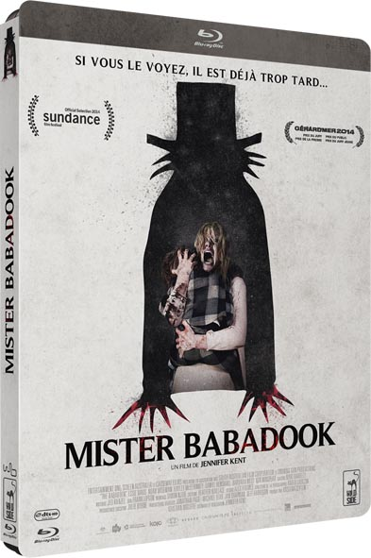

CARACTÉRISTIQUES TECHNIQUES Blu-ray
Format image : 2.35 Résolution film : 1080 24p
Format son : Français & Anglais DTS Master Audio 5.1 - Sous-titres : Français
Durée : 1h34

Prix public indicatif : 24,99 Euros le Blu-ray

COMPLÉMENTS

COMPLÉMENTS DVD
- En tretien exclusif avec la réalisatrice Jennifer Kent (17’)
- MONSTER court métrage original de la réalisatrice (11’)

COMPLÉMENTS Blu-ray
- Entretien exclusif avec la réalisatrice Jennifer Kent (17’)
- Interview avec l’actrice Essie Davis (11’)
- Entretiens avec l’équipe
- La création du livre : rencontre avec Alex Juhasz, l’illustrateur du livre (4’)
- MONSTER court métrage original de la réalisatrice (11’)
- Décors (6’)
- Bande-annonce

NOTE D’INTENTION
« Je suis fascinée par ce qui arrive aux gens lorsqu’ils enfouissent leurs sentiments, en particulier les plus douloureux. Cela peut fonctionner pendant des années, mais il vient toujours un temps où la vérité finit par vous rattraper.
Amelia, la mère de Samuel, est hantée par le souvenir de la mort de son mari, l’amour de sa vie, tué dans un terrible accident de voiture, au moment où il l’emmenait d’urgence à la maternité pour accoucher. Samuel est né le jour de la mort de son père. Le film commence presque sept ans après cette tragédie.
Amelia est consciente qu’elle a du mal à aimer son enfant, elle n’a pas réussi à surmonter sa douleur et à faire le deuil de son mari. Cette douleur refoulée la ronge, puis la possède et finalement la conduit à vouloir tuer son fils. Mettre en doute l’amour d’une mère fait naître l’horreur. La figure maternelle, symbole d’amour et de protection se transforme en une force terrible de destruction meurtrière. Comment un enfant de six ans peut-il surmonter cela ? La relation qui existe entre Amélia et Samuel est fragile, mais pas sans espoir.
En cela, MISTER BABADOOK n’est pas juste un film d’horreur, c’est une histoire d’amour, celle d’une mère traversant un cauchemar pour retrouver son fils. C’est un voyage en enfer, vers l’apaisement.
Pour la forme du film, j’ai beaucoup repensé aux premiers films muets d’horreur, en noir et blanc, ils sont aussi beaux que saisissants, et souvent plein de poésie. C’est le point de départ esthétique de MISTER BABADOOK. Le film s’inspire à la fois de ces univers visuels audacieux tout en y inscrivant ma marque personnelle et contemporaine.
L’expressionisme allemand qui rendait visible l’intérieur des choses – en extériorisant les émotions, et en les matérialisant dans les décors et le travail de la caméra, fait aussi partie de mes influences. L’intensité de ce style créé un langage visuel parfait pour un film d’horreur, où la psychologie et l’émotion cohabitent avec la frayeur. En ce sens, je pense que MISTER BABADOOK, par la trame de son récit et par son univers sonore et visuel, est quelque peu différent des autres films de genre. S’il en réunit les codes, auxquels le public d’aficionados est habitué, je crois et j’espère qu’il peut toucher beaucoup d’autres spectateurs. »
JENNIFER KENT

À PROPOS DU FILM

JENNIFER KENT – Réalisatrice / Scénariste

Comment est né MISTER BABADOOK ?
Je crois que tout a vraiment démarré avec mon court-métrage Monster, qui a été comme un tremplin pour tout le reste. Après Monster, je me suis mise à imaginer ce qu’il pouvait y avoir de plus dans cette histoire.

Que diriez-vous d’Amelia, et qu’est-ce qui a déterminé votre choix d’actrice ?
Amelia est un personnage complexe, plein de contradictions, mais je voulais qu’on comprenne que, malgré l’ambivalence de ses sentiments pour son fils, c’est aussi une femme de cœur.

Et à propos du personnage de Samuel et du travail avec un jeune comédien, Noah Wiseman, âgé de six ans à l’époque du tournage ?
Lorsque nous avons commencé à auditionner des garçons de 6 ans, je me suis dit « Oh mon Dieu, qu’est-ce que j’ai fait ? » Parce qu’engager un garçon de 6 ans pour le rôle principal, c’est vraiment quelque chose d’insensé ! Mais l’histoire l’exigeait. Nous avions pensé à des enfants plus âgés – de huit ou neuf ans – mais le personnage de Samuel avait besoin d’une véritable innocence. Je lui ai expliqué que le film racontait le pouvoir de l’amour et il m’a répondu « Oh, le pouvoir de l’amour… ». Alors je lui ai dit : « Sam, ton personnage, est un véritable héros dans ce film et il sauve sa maman ». Et à chaque moment difficile, je lui rappelais cette phrase. Il est très intelligent et très sensible.

Comment avez-vous travaillé avec l’illustrateur Alexander Juhasz ?
Je voulais quelqu’un dont le travail reste artisanal et qui ne soit pas seulement un pro de Photoshop. Quelqu’un qui sache dessiner de belles images. Je connaissais son travail, c’était pour moi une référence. Après quelques essais peu fructueux auprès d’autres illustrateurs, nous avons décidé de nous adresser directement à Alexander et il a accepté. Durant la préparation du film nous avons passé du temps à développer les illustrations du livre avant même les décors et les images du film. Nous avons procédé dans cet ordre-là car le livre ‘Mister Babadook’ est le cœur de l’univers du film.

Quelles ambiances, quels univers recherchiez-vous ?
Je voulais créer un monde qui serait unique et qui puisse avoir sa propre existence. Un monde avec ses propres règles qui ne soit pas dans le réalisme ou le naturalisme. J’ai été très inspirée par les premiers films d’horreur muets. Alex Holmes (le chef décorateur) et Radek Ladczuk (le chef opérateur) ont été très importants dans la création de ce monde et ils ont fait un travail impressionnant. Parce qu’il fallait que ce soit un univers original, différent car c’est un monde surnaturel, mais qui reste crédible. L’atmosphère du film est liée à ce monde. Je ne sais pas si je pourrais le définir. Étrange ? Parfois drôle, parfois terrifiant ?

ESSIE DAVIS (Amelia), à propos de l’histoire :
« Le film traite du traumatisme et de la façon dont on se confronte à la douleur, mais aussi comment nous exprimons notre peine lorsqu’on est obligée de vivre avec elle – ce n’est pas quelque chose dont on peut se débarrasser simplement. On doit être présent et en faire l’expérience, vivre, et se soutenir pour trouver un équilibre. Et ça parle surtout de l’amour qui est capable de tout re-conquérir !
Je me reconnais à travers Amelia. Je sais quelles sont les parties de moi-même qui sont en elle. Je connais beaucoup de gens qui lui ressemblent. Je peux m’identifier à elle.
Lorsque j’ai lu le script j’ai été absolument terrifiée. Quand j’ai fait les premiers essais, j’étais assez nerveuse, je ne savais pas si je devais faire ce film. Je ne savais pas si j’en étais capable. Maintenant je sais que oui (rires), mais ça a été très éprouvant.
Je pense que les mères peuvent être très touchées par ce film. Et toutes les autres personnes flipperont (rires) ! »

ALEX HOLMES (chef décorateur), à propos de la maison et des décors, et du style du film :
« L’idée principale avec cette maison était de faire un film assez stylisé et sophistiqué, et non un petit drame réaliste confiné dans une cuisine. C’est plutôt un espace psychologique. Le film parle de la névrose et des démons intérieurs d’une femme, l’espace doit agir comme un personnage. Chaque élément du décor a été choisi parce qu’il a une "présence". Nous avons aussi fait en sorte de refléter l’esthétique du livre. Nous sommes partis pour des niveaux de gris. Du gris, du bleu et une palette de couleurs très restreinte, avec des finitions très sombres. Le graphisme est venu des références d’illustrations des contes de Grimm et d’autres histoires illustrées. »

HEATHER WALLACE (costumes) :
« Nous avions effectivement une palette très stricte et particulière. Nous avons travaillé dans les tons de noir et blanc, avec du gris au milieu, du bordeaux, du rose pâle et des bleus marine très profonds aux bleus plus clairs. Pas de vert, pas de marron, pas de jaune… C’était très intéressant. Nous parlions aussi beaucoup de l’équilibre des contrastes à l’intérieur de la maison. Il y fait très sombre et Amelia et Sam éclairent l’espace en quelque sorte, mais lorsqu’ils sont à l’extérieur, ils sont toujours plus sombres que la lumière du dehors. Ils arrivent dans un monde plus lumineux, mais eux restent sombres. Les années 1930, 1940, 1970 et le 21ème siècle nous ont inspirés. Nous avons dessiné des formes et des silhouettes de ces époques. Jennifer a passé beaucoup de temps avec nous, pour que nous suivions bien sa vision du film. »

DEVANT LA CAMÉRA
ESSIE DAVIS - Amelia
Diplômée du National Institute of Dramatic Art australien, Essie Davis est une des actrices de cinéma, de théâtre et de télévision les plus respectées en Australie. Sa carrière compte des films internationaux de premiers plan comme La Jeune Fille à la Perle de Peter Webber, Matrix Reloaded et Matrix Revolutions des frères Wachowski, Code 46 de Michael Winterbottom ou Australia de Baz Luhrmann. On la connaît également pour les séries TV La Gifle de Jane Campion et son rôle principal dans Miss Fisher enquête.

NOAH WISEMAN - Samuel
Noah Wiseman est âgé de 7 ans à peine. MISTER BABADOOK marque ses tout premiers pas au cinéma. Nikki Barret, la directrice de casting, avait rencontré le professeur de théâtre de Noah lorsqu’elle organisait les auditions. Noah décrocha le rôle après 5 rappels.
DERRIÈRE LA CAMÉRA

JENNIFER KENT - Scénariste / Réalisatrice
Diplômée du National Institute of Dramatic Art, Jennifer Kent débute une carrière d’actrice. Elle travaille pour le théâtre, le cinéma et la télévision en Australie. En 2002, elle est invitée à travailler auprès de Lars Von Trier sur Dogville, avec Nicole Kidman. Elle a depuis écrit et développé ses propres projets de film. Monster, son premier court-métrage fut présenté dans une quarantaine de festivals internationaux et lui a permis à de développer le scénario de son premier long-métrage, MISTER BABADOOK, au Binger Lab d’Amsterdam, avec le soutien de Screen NSW et Screen Australia.
Le thriller psychologique MISTER BABADOOK est le premier long-métrage de Jennifer Kent en tant que scénariste/réalisatrice.

ALEXANDER JUHASZ - Illustrateur
Alexander est un illustrateur américain reconnu. En 2009, il a remporté un Emmy pour son travail sur la série United States of Tara. Il est également le lauréat d’une médaille d’or de la Société des Illustrateurs en 2006, du prix Gravida des livres d’enfant en 2007 et de plusieurs prix Annie récompensant le meilleur spot publicitaire (pour United Airlines et Kraft).
Jennifer Kent a travaillé en étroite relation avec Alexander, avant de travailler avec les équipes des décors, des costumes et le chef opérateur, de façon à créer l’aspect visuel adéquat au livre et aux personnages pour l’adapter au reste ensuite.

